PRACTICA T1

DESARROLLO DE APLICACIONES PARA DISPOSITIVOS MOVIL

Alberto Blanco Barrios

Jesús Téllez Serrano

**Tabla de contenido**

**Introducción** 3

**Aplicación** 3

Pantalla de Inicio 3

Preguntas 4

Pantalla de puntuación 6

**Conclusiones** 7

## **Introducción**

En este documento se explicará el desarrollo de una aplicación para móviles en Android Studio API 28.

La aplicación es un juego Quiz con 5 preguntas. Estas preguntas se han realizado utilizando los distintos tipos de selectores (“Radio Group” / “Radio button”, Spinner, “Button” con imágenes y “ListView”).

Las preguntas incluyen:

* Pregunta texto / respuesta texto
* Pregunta texto con imagen / respuesta texto
* Pregunta texto / respuesta con imágenes.

## **Aplicación**

La aplicación está compuesta por 3 Actividades:

* Pantalla de inicio
* Preguntas
* Puntuaciones

### Pantalla de Inicio

Compuesta por el título/ temática del juego, una imagen y un botón para iniciar el juego de preguntas.

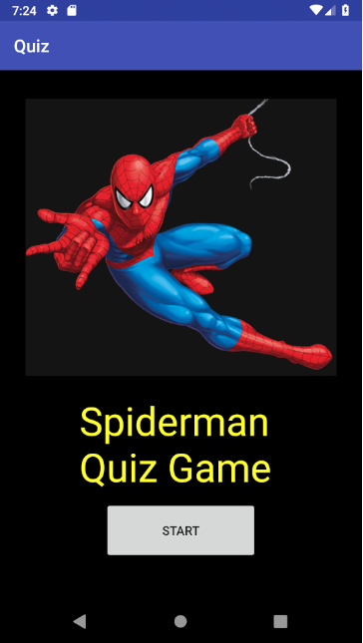**Pantalla de inicio**

### Preguntas

Todas las preguntas constan de un elemento de tipo texto con la pregunta en sí y un botón para verificar la pregunta. Una vez se ha verificado la pregunta aparece un “Toad” para comunicar si se han ganado o perdido puntos y cuántos han sido. Por último, aparecen dos botones, uno para pasar a la siguiente pregunta y el otro para empezar el juego de nuevo, si el usuario lo desease.

#### Primera pregunta

Pregunta tipo texto con un “radio group” y “radio buttons” para las respuestas.

#### Segunda pregunta

Pregunta tipo texto con imagen con un “Spinner” para las respuestas.

#### Tercera pregunta

Pregunta tipo texto con respuesta de imágenes con “Image button”.

#### Cuarta pregunta

Pregunta tipo texto con respuesta de imágenes y texto con “List View”.

#### Quinta pregunta

Pregunta tipo texto con respuesta de imágenes y texto con “List View”.

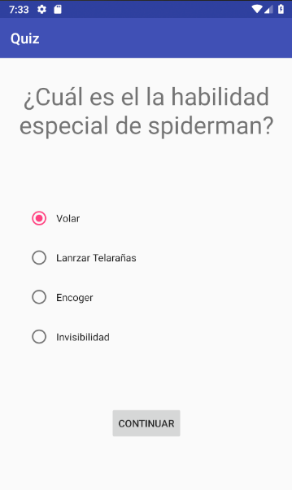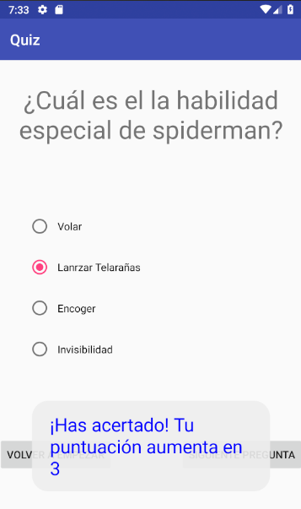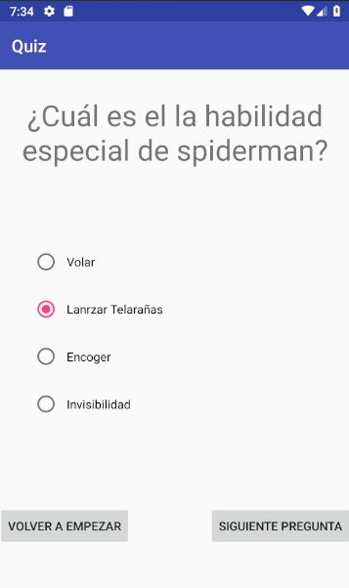**Pregunta 1**

**Pregunta 2**

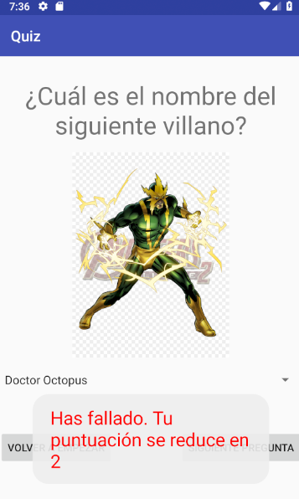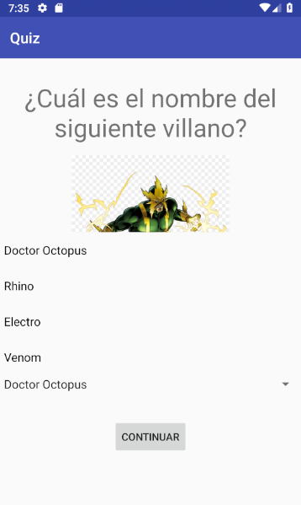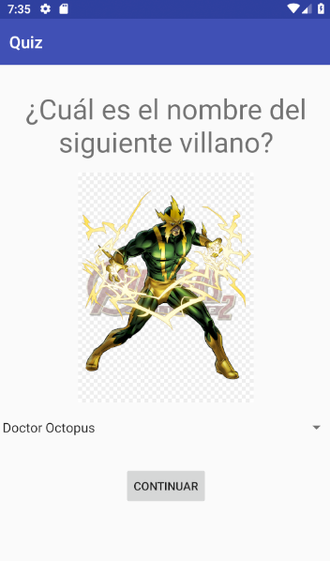

**Pregunta 3 Pregunta 4 Pregunta 5**

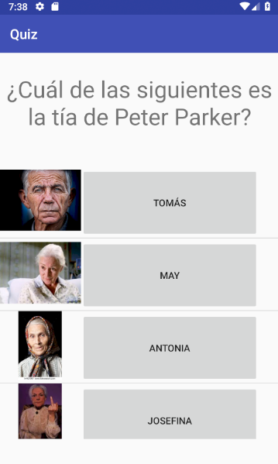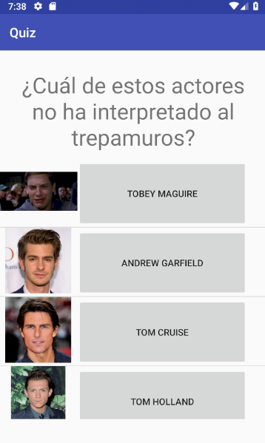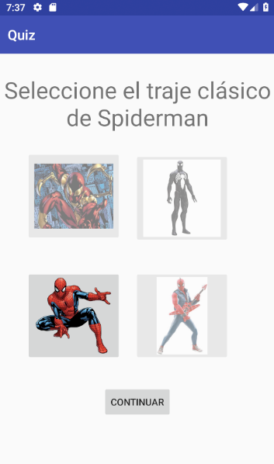

### Pantalla de puntuación

Consta de una imagen, la puntuación obtenida por el jugador y un botón para volver a la pantalla inicial de la aplicación.

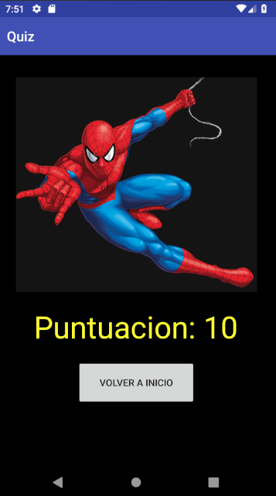**Pantalla de puntuación**

## **Conclusiones**

En esta práctica los dos integrantes del grupo hemos realizado nuestro primer contacto con Android Studio, ya que aunque habíamos utilizado otras tecnologías para el desarrollo de aplicaciones móviles (como Unity3D), nunca habíamos utilizado esta en particular.

Al ser una práctica bastante sencilla que toca los distintos tipos de elementos básicos que se pueden utilizar dentro de una aplicación, nos ha facilitado la familiarización con la interfaz de Android Studio para crear las partes gráficas de la aplicación, y las diferentes librerías de Java que se emplean para programar el funcionamiento de la aplicación así como la comunicación con el front-end de la misma.

Estamos satisfechos con el trabajo realizado, y vemos un gran potencial a esta herramienta, a la que esperamos sacar partido a lo largo de la asignatura.